# Лабораторная работа №2 Исследование технологических процессов получения и подготовки картографического материала к вводу в ГИС

## Цель работы

Формирование практических навыков по получению и подготовке картографического материала к загрузке в геоинформационную систему; − изучение технологического процесса выгрузки данных с картографических сервисов средствами программной системы SASPlanet.

## Ход работы

### По варианту задания требуется найти Пензенскую область и Ненецкий АО (Рисунок 2.1)



Рисунок 2.1 – Вариант задания

### На рисунке 2.2 и рисунке 2.3 представлены результаты выделения найденных областей.

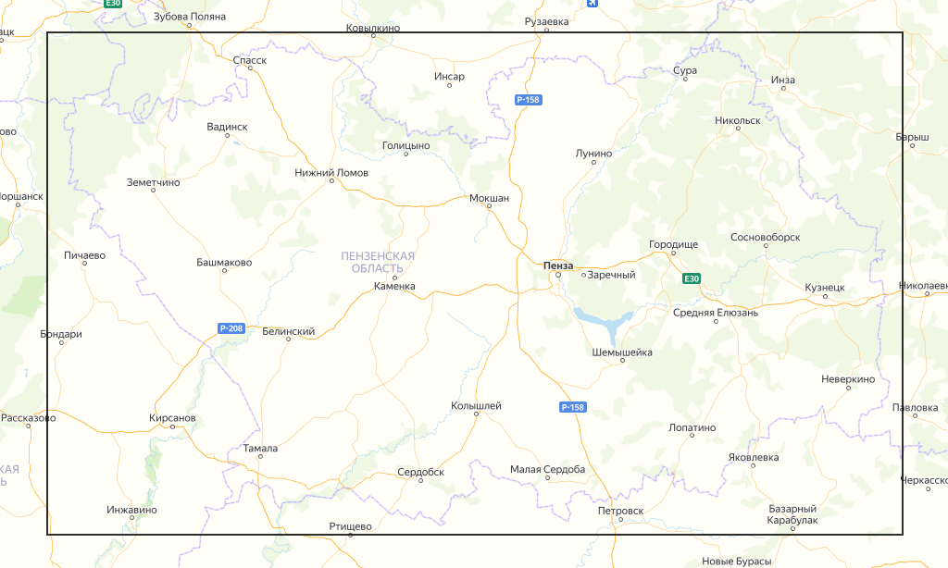

Рисунок 2.2 – Пензенская область

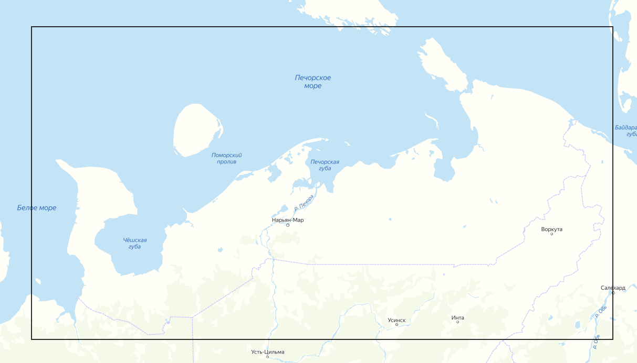

Рисунок 2.3 – Ненецкий АО

### Загрузим данные с карт. Для этого требуется выделить область и в появившемся окне выбрать максимальный масштаб и нажать на кнопку «Начать» (Рисунок 2.4). Те же действия были совершены для Ненецкого АО.

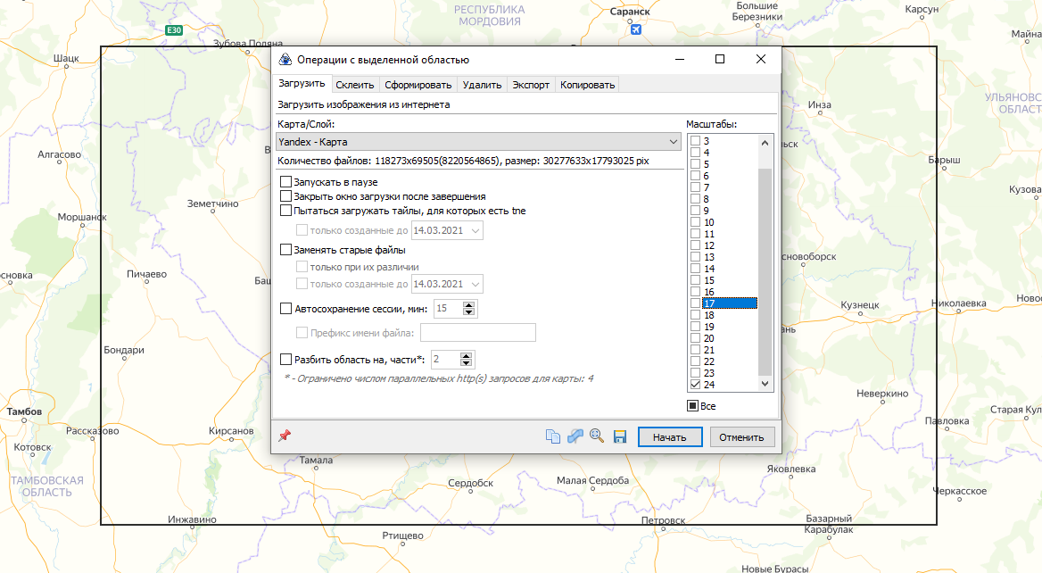

Рисунок 2.4 – Окно загрузки выделенной области

### На следующем шаге требуется склеить скачанные тайлы, это делается на вкладке «Склеить». На ней выберем масштаб, который указывали при скачивании, а также путь куда требуется сохранить файл. (Рисунок 2.5). Те же действия были совершены для Ненецкого АО.

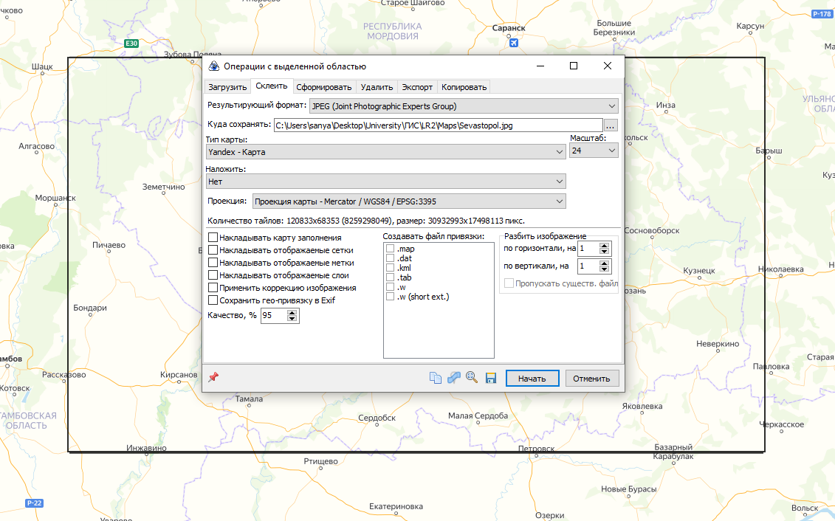

Рисунок 2.5 – Склеивание тайлов

### В ходе изучения программы SASPlanet были обнаружены следующие дополнительные возможности:

* Калькулятор солнца и калькулятор луны (Рисунок 2.6)

Данные инструменты позволяют отслеживать положение солнца и луны, долготу дня, азимут, длину тени и высоту.

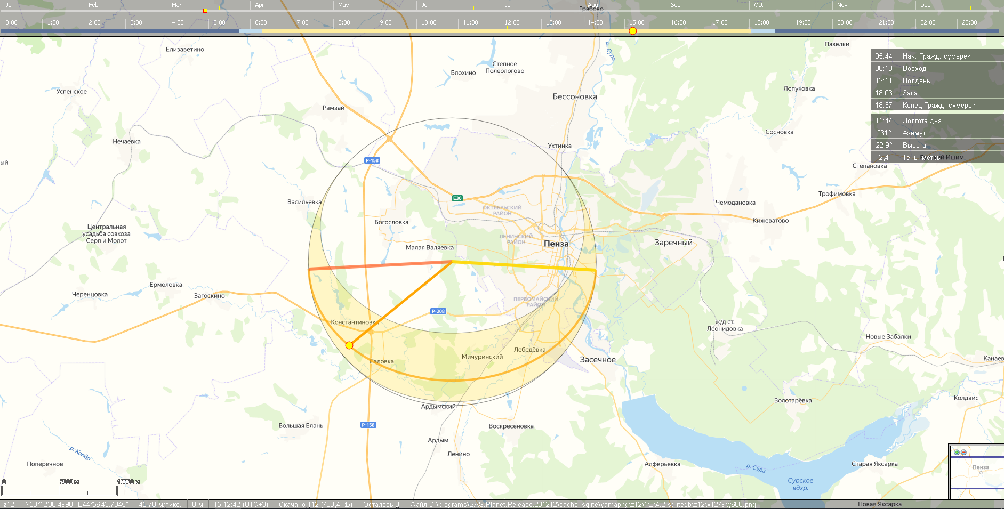

Рисунок 2.6 – Калькулятор солнца

* Линейка (Рисунок 2.7)

Данный инструмент позволяет измерить расстояние между точками, а также определить азимут.

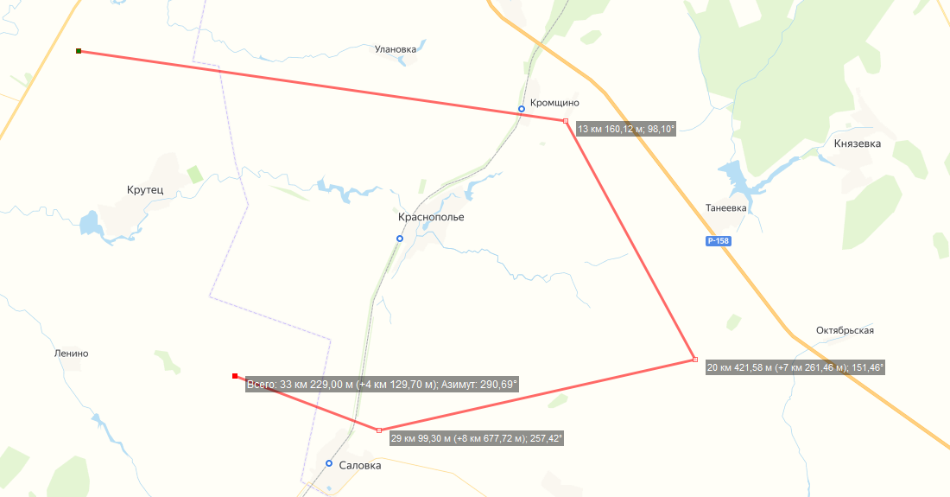

Рисунок 2.7 – Инструмент линейка

# Вывод

В ходе данной лабораторной работы была изучена программа SASPlanet, а также сформированы практические навыки по получению и подготовке картографического материала к загрузке в геоинформационную систему. С помощью программы SASPlanet мы можем просматривать карты с разных сервисов, а также выгружать эти карты на компьютер с требуемым масштабом. Кроме этого были усовершенствованы географические знания путём поиска Пензенской области и Ненецкого АО на карте России.